**Der Pflichtenheft und technische Spezifikation im   
Programmierprojekt**

Chat System für HTW Projektgruppen

Mitarbeiter: Mohamed Ali Naffeti

Rayen Bedoui

Viet Anh Hoang

Versionshistorie

|  |  |  |
| --- | --- | --- |
| Datum | Bearbeiter | Durchgeführte Änderung |
| 28.04.2020 | VietAnh Hoang | Erstellung, Vision und Ziel, Komponentendiagramm |
| 02.05.2020 | Rayen Bedoui | Hinzufügen des Abschnitts use-cases und Risiken |
| 03.05.2020 | Viet Anh Hoang | Klassendiagramm |
| 05.05.2020 | Ali Naffeti | GUI |

Inhalt

1. Visionen und Ziele 3

2. Anforderungen an Ihr System 4

2.1. Use-Cases 4

2.2. Risiken 5

2.3. GUI 6

3. Realisierung 9

3.1. Allgemeines 9

3.2. Projektaufteilung 9

# Visionen und Ziele

Es geht um ein Chat System, das für die Projektgruppen von Studierenden geeignet sein soll. Jeder Nutzer ist in der Lage, als Gruppen miteinander diskutieren.

Das System basiert auf zwei Seiten: das Login-Page und das Chat-Seite. Mit dem Login-Page kann der Nutzer mit eigenem gespeichertem HTW-Konto einloggen. Falls der Nutzer sein Passwort vergessen hat, wird automatisch einen Code seiner HTW-Mailadresse zuschicken. Gibt der Nutzer den Code ein, wird er danach in der App angemeldet.

Das Chat-Seite besteht aus drei Teile: Nachrichten, Projekte und Kalender. In den Nachrichten können die Teilnehmer sich kommunizieren. Sie können Nachrichten erhalten und schicken, Unterlagen aufteilen oder als Gruppe telefonieren. Die Projekte werden mit den Teilnehmern sowie Status aufgelistet. Außerdem kann auch jeder Nutzer eigene Termine in Kalender speichern. Die Termine sollen sichtbar von Teilnehmern nach Projekten sein.

|  |  |  |  |
| --- | --- | --- | --- |
| Feature-ID | Priorität | Beschreibung | Aufwand |
| 1000 | 1 | Login-Page |  |
| 1001 | 2 | Mit HTW-Konto einloggen |  |
| 1002 | 3 | Passwort vergessen |  |
| 2000 | 4 | Chat-Box |  |
| 2001 | 5 | Nachricht schicken |  |
| 2002 | 6 | Anrufen |  |
| 2004 | 7 | Unterlagen schicken (Alle Dateitypen) |  |
| 2005 | 8 | Mit Webcam rufen |  |
| 3000 | 9 | Meine Projekte verwalten |  |
| 3002 | 10 | Projekte erstellen |  |
| 3003 | 11 | Teilnehmer hinzufügen/löschen |  |
| 3004 | 12 | Status einstellen |  |
| 4000 | 13 | Kalender einstellen |  |
| 4001 | 14 | Termin vereinbaren (Datum, Uhrzeit, Ort, Beschreibung, Projekte) |  |
| 4002 | 15 | Termin anzeigen/löschen |  |

1. Anforderungen an Ihr System

2.1. Use-Cases

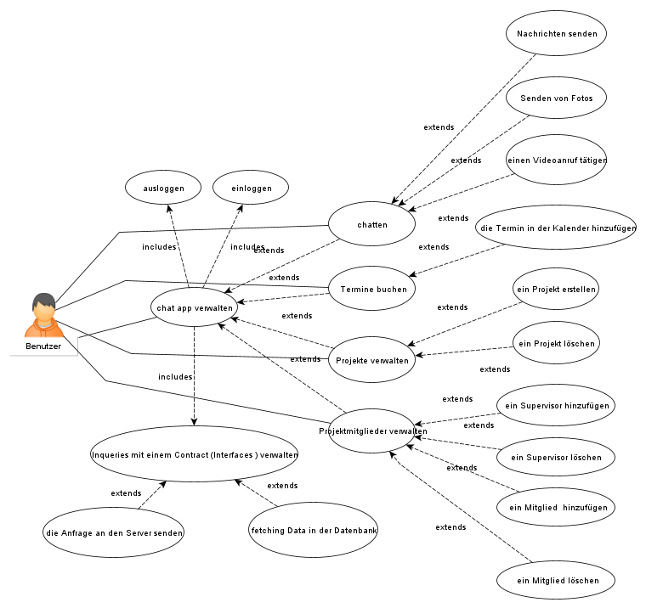

* 1. Risiken

|  |  |
| --- | --- |
| **Known knowns**  **knowledge** | **Known unknowns**  **Risks** |
|  | Nachrichten senden  Senden von Fotos  einen Videoanruf tätigen  die Termin in der Kalender hinzufügen  ein Projekt erstellen  ein Projekt löschen  ein Supervisor hinzufügen  ein Supervisor löschen  ein Mitglied hinzufügen  ein Mitglied löschen  die Anfrage an den Server senden  Inqueries mit einem Contract (Interfaces ) verwalten  fetching Data in der Datenbank |

* 1. GUI

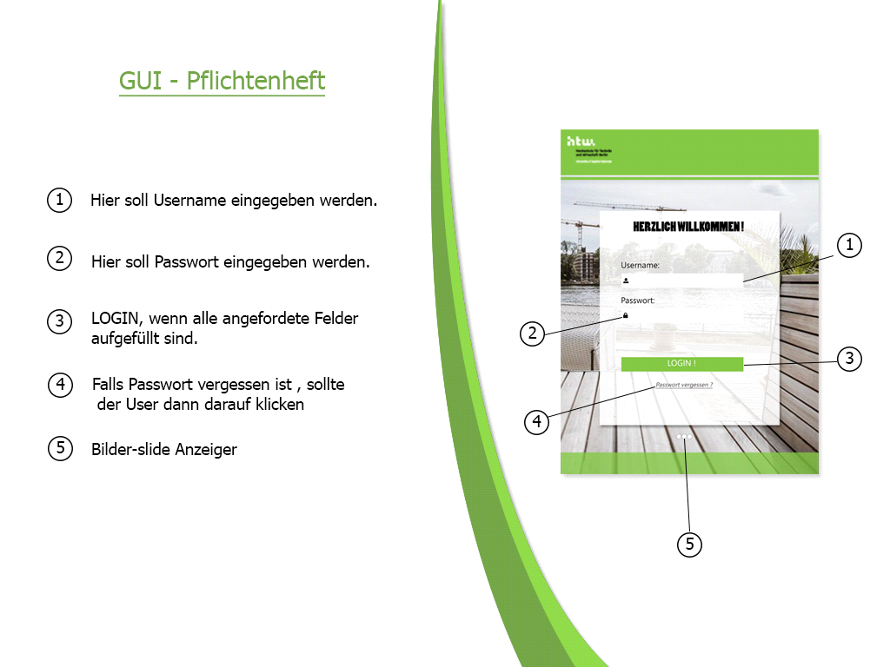

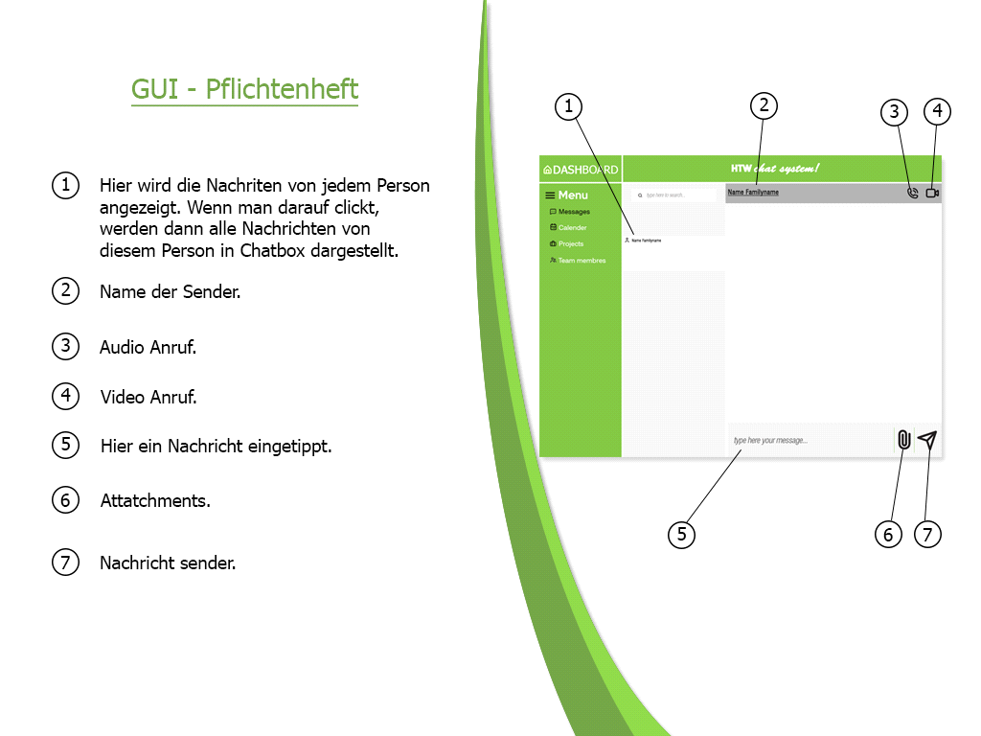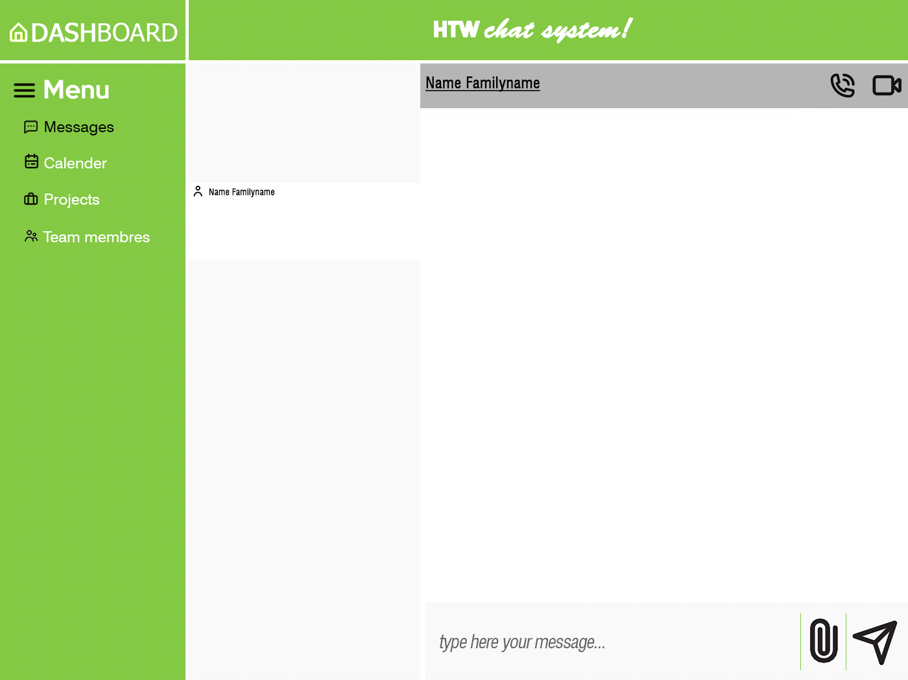

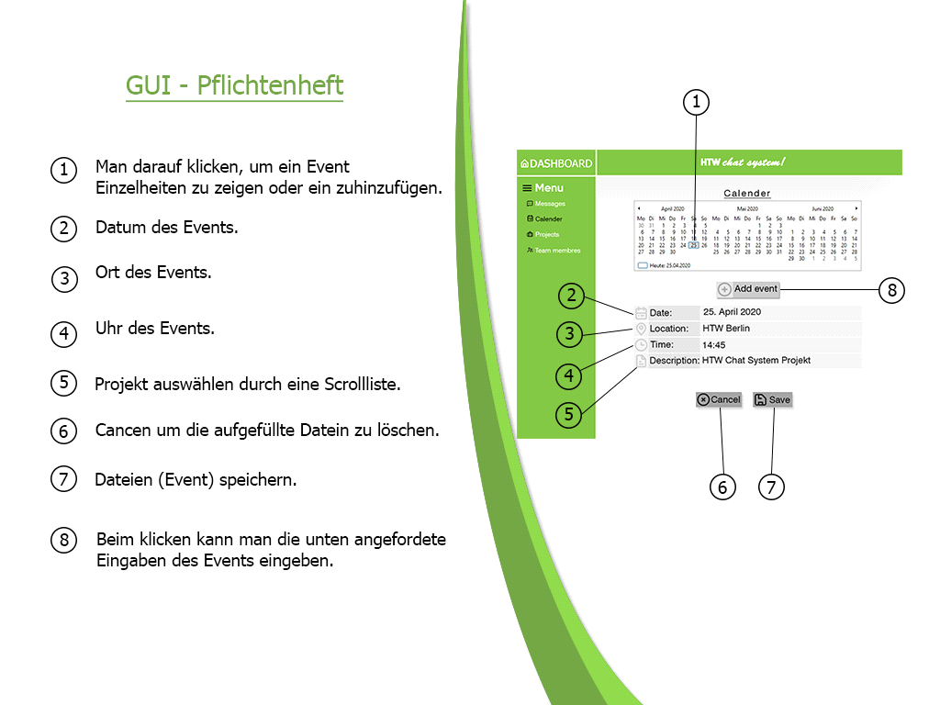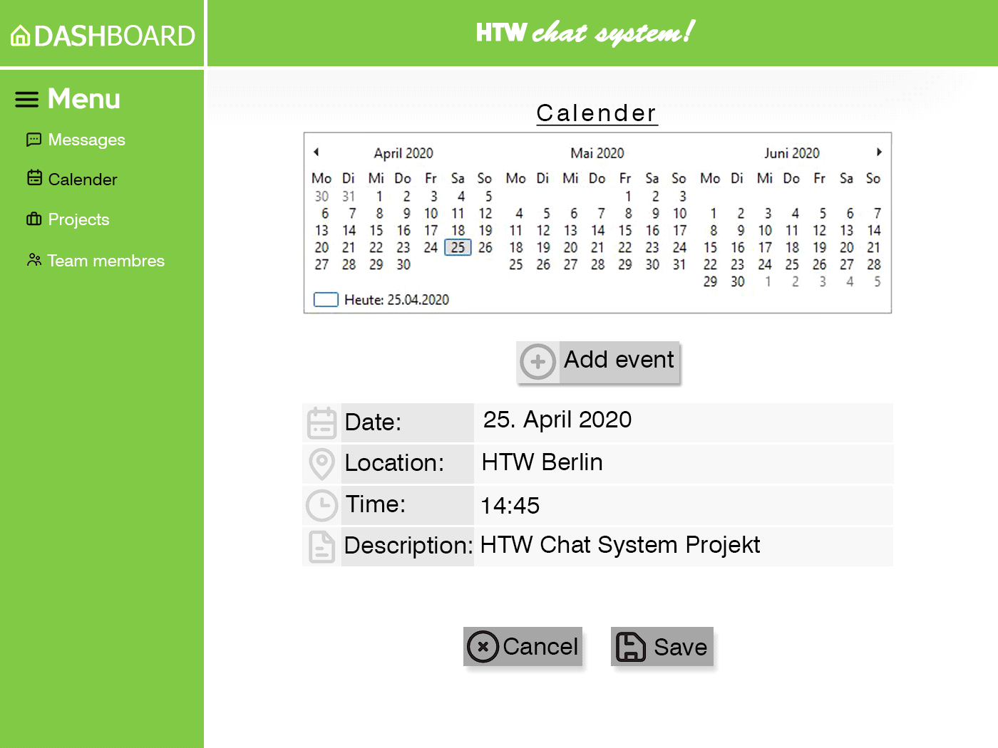

1. Realisierung
   1. Allgemeines

Chat System Komponentendiagramm

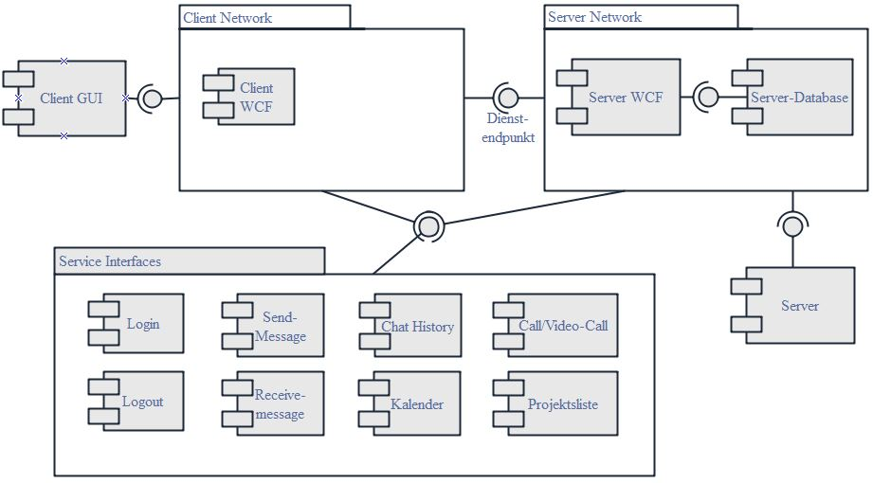

*Abbildung 1: Komponentendiagramm*

## Projektaufteilung

Mohamed Ali Naffeti: Login-Logout, Call/Video-Call

Rayen Bedoui : Kalendar

Viet Anh Hoang : Send-Message/Receive-Message, Projektsliste